Міністерство освіти і науки України

Івано-Франківський національний технічний університет нафти і газу

Кафедра Інженерії програмного забезпечення

Самостійна робота №1

Розробка вимог якості до ПЗ на базі стандарту ISO 9126

Виконав ст.гр. ІП-16-1

Перейма І. В.

Перевірив:

Бандура В. В.

Івано-Франківськ

2019

1. **Мета роботи:** ознайомитися з поняттям якість ПЗ, стандартом ISO 9126 та характеристиками якості. Вміти відображати вимоги якості кінцевого споживача на характеристики якості ПЗ, які можна контролювати на етапах ЖЦ ПЗ при проектуванні, а також при сертифікації і виборі конкретного варіанта ПЗ на ринку.
2. **Порядок виконання роботи:**

2.1. Підготовка до виконання роботи (попереднє ознайомлення з методичними вказівками до лабораторної роботи та опрацювання теоретичного матеріалу за конспектом лекцій і рекомендованою літературою)

2.2. Виконання завдання.

2.3. Захист роботи.

1. **Методичні вказівки до теми:**

Первинні вимоги якості до ПЗ формулює кінцевий споживач в довільному текстовому вигляді, але для перетворення їх до формалізованого вигляду запропоновано [13] наступний шаблон.

Ruser={A1, A2, A3}, (1)

де А1 – функція ПЗ, А2 – характеристика якості виконуваної функції, А3 – метрика вимірювання А2. На наступному кроці вимоги (1) перетворюються у вимоги якості у використанні, які записуються у вигляді:

Rinuse={Hi, Ai, Mi}, (2)

де Hi – характеристика якості, Ai – атрибут якості, Mi – метрика для вимірювання якості.

Матриця кореляції зв’язків {Kij} між А1i з (1) та Hj з (2) визначається експертним шляхом або з використанням алгоритмів асоціативної класифікації.

Приведемо приклад проектування вимог користувача на вимоги якості у використанні для СКБД. Нехай кінцевий користувач висунув наступі вимоги:

1) Швидкість відклику на запит повинна становити від 1 до 10 секунд;

2) Після збоїв в електроживленні відновлення повинно тривати не більше 10 хвилин;

3) Об’єм даних, який може зберігатись повинен становити не менше 10 Гб з можливістю розширення.

Для зручності їх використання сформуємо таблицю з вимогами (таблиця 1), яка буде відповідати запропонованому шаблону представлення вимоги користувачів (2).

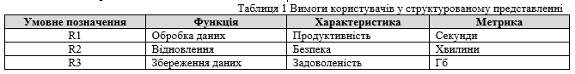

Після того, як вимоги користувачів були приведені у вигляд, який є зручним для роботи, відбувається проектування цих вимог на вимоги якості у використанні

Отримані вимоги якості у використанні повинні відповідати шаблону (1). Кінцевий результат приведено в таблиці 2.

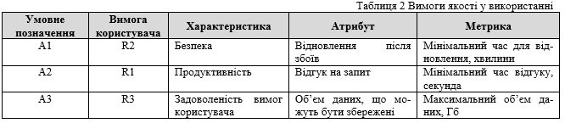

Побудова моделі зовнішньої якості та визначення вимог до ПЗ розпочинається з етапу відбору з числа наявних в стандарті ISO 25010 характеристик та підхарактеристик з метою побудови модифікованої моделі якості. Модифікована модель зовнішньої якості до СКБД приведена на рис. 2.

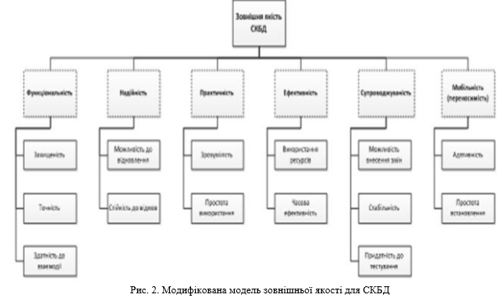

Для цього використовується методологія QFD, на основі якої будується матриця кореляції між атрибутами якості у використанні та підхарактеристиками зовнішньої якості. Після того, як модель якості побудовано можна визначити атрибути для підхарактрестик, які є найбільш суттєвими для конкретно взятого випадку. В таблиці 3 приведено характеристики, підхарактеристики та визначені для них атрибути у відповідності до (2).

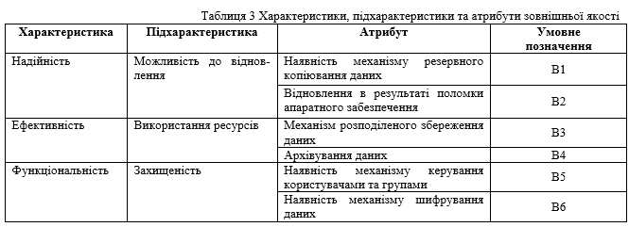

Для визначення міцності зв’язку можна використовувати різні варіанти шкал (десятибальна, з використанням символів + та - тощо). В даній роботі пропонується використовувати символьну шкалу з наступною градацією:

«--» - дуже слабкий зв'язок;

«-» - слабкий зв'язок;

«+» - міцний зв'язок;

«++» - дуже міцний зв'язок.

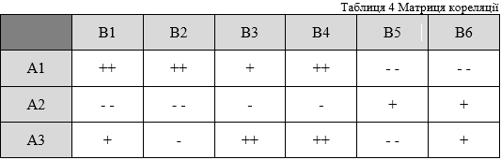

Для визначення найбільш суттєвих атрибутів зовнішньої якості можна скористатись наперед визначеним правилом – наприклад, атрибут повинен мати від 3 і більше знаків +. У відповідності до побудованої матриці маємо наступні атрибути зовнішньої якості:

B1 – Наявність механізму резервного копіювання;

B2 – Відновлення роботи після поломки апаратного забезпечення;

B3 – Механізм розподіленого збереження даних;

B4 – Архівування даних.

Після того, як визначено атрибути зовнішньої якості, їх потрібно спроектувати на атрибути внутрішньої якості. Для цього використовується той самий підхід, що і для зв’язку між якістю у використанні та зовнішньою якістю: побудова моделі внутрішньої якості до СКБД, визначення атрибутів для внутрішньої якості, побудова матриці кореляції з використанням методу QFD та визначення атрибутів, які мають найвищий ступінь зв’язку з атрибутами моделі зовнішньої якості.

В ідеалі компанія, яка розробляє програмне забезпечення на замовлення, може спроектувати узагальнену базову модель якості абстрактної інформаційної системи з максимально можливим переліком показників якості і в кожному конкретному випадку на основі базової моделі будувати модель якості необхідного ПЗ, розширюючи або звужуючи діапазон базових показників якості.

Хід роботи

Вимоги користувача:

* R1- забезпечувати контроль якості будівництва й відслідковувати проблемні місця;
* R2-допускається непрацездатність протягом не більше 3 годин у рік;
* R3-інженер не професіонал з комп’ютерних технологій повинен протягом одного дня вміти розібратися в 80% функцій системи;
* R4-час реакції на зміну параметрів процесу виробництва не повинне перевищувати 0.1 с;
* R5-додавання підтримки нового етапу процесу виробництва не повинне коштувати більше $20000;
* R6-ПЗ повинне працювати на операційних системах Linux, Windows XP і MacOSX;

|  |  |  |  |
| --- | --- | --- | --- |
| **Умовне позначення** | **Функція** | **Характеристика** | **Метрика** |
| R1 | Відслідковування проблемних місць | Контроль якості | Якість |
| R2 | Відновлення | Безпека | Години |
| R3 | Швидке навчання | Зрозумілість | Практичність |
| R4 | Обробка даних | Продуктивність | Секунди |
| R5 | Контроль використання | Контроль перевищення ресурсів | Ціна |
| R6 | Робота на різних системах | Мультиплатформенність | Переносимість |

|  |  |  |  |  |
| --- | --- | --- | --- | --- |
| **Умовне позначення** | **Вимоги користувача** | **Характеристика** | **Атрибут** | **Метрика** |
| А1 | R1 | Якість | Пошук проблемних місць | Контроль якості і відслідковування проблемних місць |
| А2 | R2 | Безпека | Відновлення після збоїв | Максимальна непрацездатність |
| А3 | R3 | Зрозумілість | Зрозумілість функцій | Швидке навчання |
| А4 | R4 | Продуктивність | Час реакції зміни процесів | Мінімальний час зміни в секундах |
| А5 | R5 | Контроль | Слідкування чи програма не перевищує надані ресурси | Перевірки чи новий етап не буде перевищувати задану ціну |
| А6 | R6 | Мультиплатформенність | Робота на різних ОС | Переносимість |

|  |  |  |  |
| --- | --- | --- | --- |
| **Характеристика** | **Підхарактеристика** | **Атрибут** | **Умовне позначення** |
| Якість | Надійність | Відсутність критичних збоїв | В1 |
| Безпека | Можливість до відновлення | Механізм резервного копіювання | В2 |
| Зрозумілість | Зручність освоєння | Легкість в освоєнні | В3 |
| Продуктивність | Швидкодія | Швидкість відгуку | В4 |
| Контроль | Точність | Точні розрахунки | В5 |
| Мультиплатформенність | Зручність установки | Переносимість | В6 |

|  |  |  |  |  |  |  |
| --- | --- | --- | --- | --- | --- | --- |
|  | В1 | В2 | В3 | В4 | В5 | В6 |
| А1 | ++ | - | -- | + | + | -- |
| А2 | + | ++ | -- | - | - | -- |
| А3 | -- | -- | ++ | - | - | - |
| А4 | -- | - | - | + | + | + |
| А5 | + | - | -- | + | ++ | - |
| А6 | -- | + | + | + | -- | ++ |

Висновок: на даній лабораторній роботі я ознайомитися з поняттям якість ПЗ, стандартом ISO 9126 та характеристиками якості. Вмію відображати вимоги якості кінцевого споживача на характеристики якості ПЗ, які можна контролювати на етапах ЖЦ ПЗ при проектуванні, а також при сертифікації і виборі конкретного варіанта ПЗ на ринку.